Vui để học

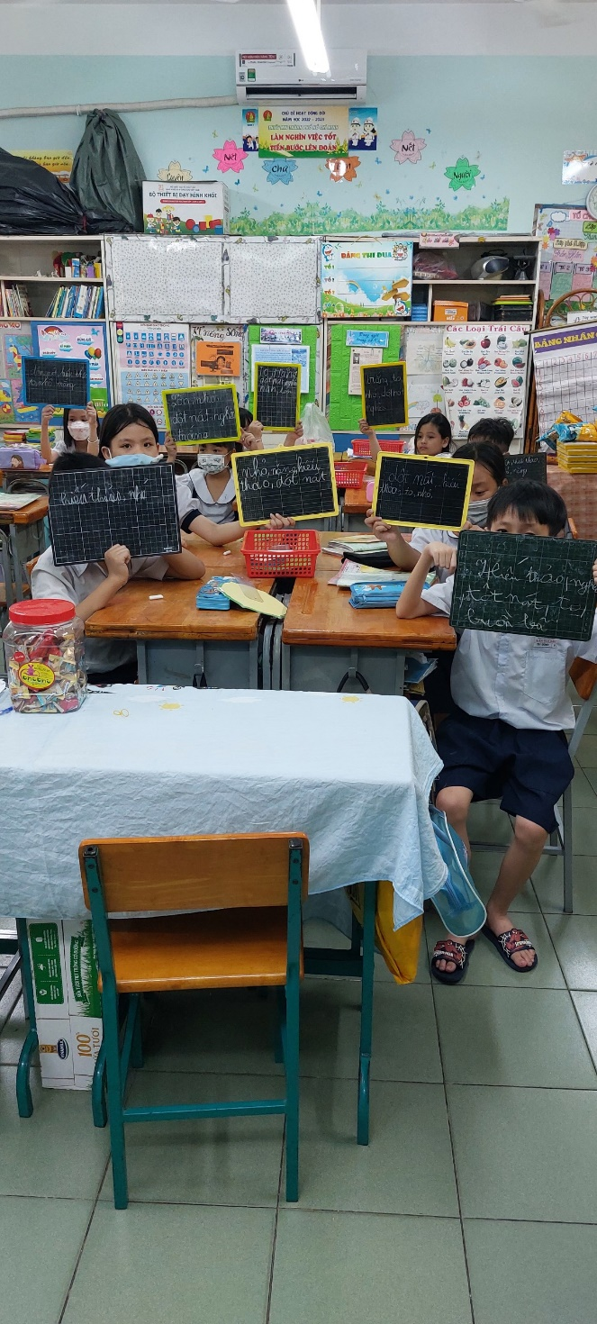

Thời tiết sau kì nghỉ lễ dài thật oi bức, cái nóng làm cho cả cây cối và con người đều mệt mỏi. Và không khí học tập ở lớp Ba 1 cũng nóng không kém nhưng không phải cái nóng do mệt mỏi mà là cái nóng của sự vui vẻ, sôi nổi và sáng tạo. Thời gian trôi qua thật nhanh, chỉ còn ít tuần nữa là năm học 2022-2023 kết thúc. Một năm học với nhiều cái mới, sự sáng tạo đến từ thầy và trò lớp Ba 1. Các em được học tập, vui chơi thông qua các hoạt động trải nghiệm ngoài sân trường, dưới nhiều hình thức mới. Giờ đây, các em học sinh lớp Ba 1 đang vừa học vừa ôn tập dưới nhiều hình thức vui nhộn, sáng tạo. Các em đã dần tự tin, sáng tạo hơn trong học tập, ý thức tự học dần được nâng cao mỗi ngày. Mỗi ngày đến trường của các em thật sự là một ngày vui.

Chắc chắn với sự tâm huyết, cố gắng từng ngày của cô và trò lớp Ba 1, kết quả gặt được sẽ như sự mong đợi của cô và phụ huynh - những nguời luôn yêu thương, đồng hành và chăm sóc các em.

Những ngày đầu tháng 5

Phạm Thị Hiền